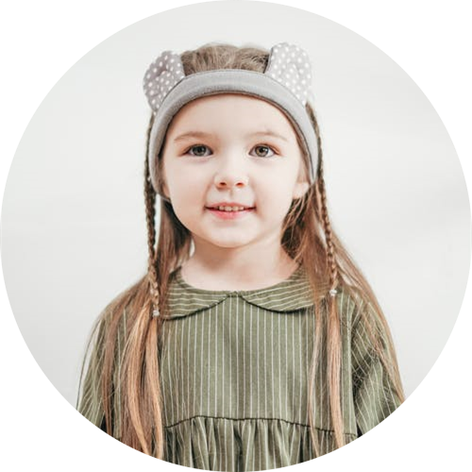

HELLO！老师好

XXX

联系手机：13888880000

毕业院校：XXX小学

我的简历



资料六… … … … … 自荐信

资料五…… … … … 班主任/同学寄语

资料四…… … … … 家长寄语

资料七… … …… … 班主任推荐信

生活剪影

……………

资料三

资料二

获奖情况

…………

……………个人简历

资料一

目录



母亲：李小丽 / 现居：广州

工作：医生 / 电话：13800000000

父亲：李小军 / 现居：广州

工作：工程师 / 电话：13800000000

家庭情况

自我评价

我是一个x年级的小学生，我尊敬师长，团结同学，对人有礼貌。遵守学校的各种规章制度，按时上学，不迟到不早退;按时完成作业，上课认真听讲;学习认真，。主动积极参加各种集体活动。

学习情况

科目（数学）：上学期 优 / 下学期 优

科目（英语）：上学期 优 / 下学期 优

科目（语文）：上学期 优 / 下学期 优

个人简历

基本情况

姓 名：XXX

出生年月：2006.3.18 现居：广州

身证证号： 123450067890025600

就读学校： XXXX小学

性别：女

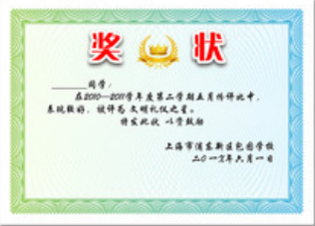

3.学习标兵

20XX年-20XX获得全校学习标兵。

20XX年获得小学生全国美术比赛第一名。

2.特长类

20XX年获得全国英语口语比赛第一名。

1.英语类

获奖情况



书法*/*美术*/*篮球*/*跆拳道*/*钢琴*/*围棋

生活剪影



这个暑假你长大了很多，懂得了自觉学习，能合理安排时间，有了体育锻炼的意识，各方面有很大的进步，希望你制定计划后能坚持并严格执行，那样你的暑假生活会更精彩。

妈妈寄语

孩子在这一学期，总体来说比以前有长足进步，明确了奋斗目标，看到了发展希望，有了健康向上的心态，感谢学校，感谢老师们。

爸爸寄语

家长寄语



跨出学校的大门，人生开始新的里程，愿你用生命的火花，去照亮通往未来的征程。

同学寄语

毕业了，愿你释放青春的心灵，展开五彩的翅膀。友情，在风中酝酿，在未来美好的日子里更加茁壮。道一声珍重，送你最真诚的祝福。

班主任/同学寄语

老师是喜欢你的，喜欢你的聪明和勤奋，喜欢你的诚实和纯朴。你是个前途无量的好孩子。希望你能继续努力，创造属于自己、也属于社会的美好人生。

班主任寄语



尊敬的老师们：                   
　　您们好！    
　　我叫XX，来自广州外国语小学，是一名将要迈出小学校门跨入初中的小学生。时间如清风，不经意间，它已从指间悄然飘过。从小学到初中，我将努力学习，我对贵校神往已久，渴望成为校园的一名学子。今天，我怀着忠诚的心和对贵校的向往，真诚地推荐自己。  
　　在学校里，我热爱学习，思维活跃，待人真诚，与大家相处十分融洽，得到了同学们的关心和信任，是一名德智体三方面都有着优异表现的学生，在家里，在自已力所能及的范围内帮助家人做家务，具有独立生活的能力。在学习和生活中，免不了困难与挫折，我都会乐观去对待。有难题，我会认真地去解决，虚心地向老师同学求教。除了学习，我也非常热爱运动，跑步，打球，。。。等等，在学校运动场上，能经常看到我的身影。成绩只代表过去，未来会更认真去做好每一样事情，努力学习。对于今后的学习和生活，我会不断努力，做优秀的自已，希望贵校能够接纳我，信任我，培养我！ 非常感谢老师能在百忙之中浏览我的自荐信，祝你工作顺利，期待你的回复！

此致

 敬礼!

XXX

20XX年XX月XX日

自荐信



尊敬的学校领导：                   
　　您们好！    
　　XXX同学于20XX进入我校学习，现为我们六年级学生，该学生性格活泼，尊敬师长，团结同学，是个品学兼优的孩子。勤奋学习，对新事情有较领悟能力。在同学和老师的眼中，评价较高。  
　　该生组织能力强，领导能力强，在班中担任班干部，起到很好的带头作用，是老师的好帮手。在学校里，热爱学习，思维活跃，待人真诚，与大家相处十分融洽，得到了同学们的关心和信任，是一名德智体三方面都有着优异表现的学生。

该生兴趣爱好广，喜欢阅读，知识面较广。书法，围棋都有比较高明的水平。小豆豆具有优秀的综合素质，是一位，德，智，体全面发展的学生。望贵校能够综合我校的建议，准许豆豆同学参加面试。给予发挥才能，证明自己的机会！

此致

敬礼!

XXX

20XX年XX月XX日

班主任推荐信



THANKS 期待回信！

感谢您的阅读

您辛苦了！